**Patelnie wok - odkryj ich wielofunkcyjność!**

**Ten sprzęt powinien mieć każdy miłośnik kuchni orientalnej. O czym mowa? O <b>patelniach wok</b>, które znacznie pomagają w przygotowywaniu potraw. I to nie tylko tych azjatyckich...**

**Wielofunkcyjne patelnie wok**

Pewnie chociaż raz miałeś okazję przygotowywać jakieś danie kuchni orientalnej. Łatwo zauważyć, jak trudno zrobić to na tradycyjnej patelni, w której wiele składników po prostu się nie mieści. Idealnym rozwiązaniem okazują się w takim przypadku [patelnie wok](https://www.patelnie-tytanowe.pl/patelnia-wok-27), znacznie ułatwiające gotowanie. Sprawdź, czym się wyróżniają i do czego można je wykorzystać.

**Czym są patelnie wok?**

*Patelnie wok* to, najprościej mówiąc, głębokie naczynie, które doskonale sprawdziło się nie tylko w kuchni azjatyckiej, ale również wielu innych na całym świecie. Nic dziwnego, ponieważ można je łatwo wykorzystać do przygotowywania innych potraw niż te orientalne. Co ważne, nie wymaga użycia dużej ilości tłuszczu, wystarczy go zaledwie odrobina. Rozprowadza się go po ściankach, a nie wlewa bezpośrednio na dno naczynia. Możesz mieć dzięki temu pewność, że przygotowywany posiłek będzie zdrowy. W woku łatwo wymieszać wiele składników, które - w przeciwieństwie do tradycyjnej patelni - nie wypadają poza naczynie.

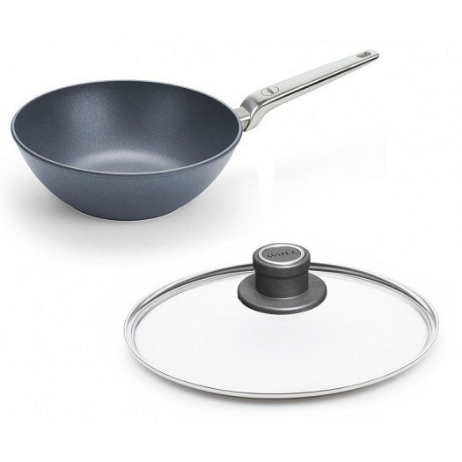

**Sposób gotowania**

Kiedy już zdecydujesz się na zakup którejś z **patelni wok**, powinieneś wiedzieć, w jaki sposób jej używać. Kolejność przyrządzania w niej potraw jest bowiem istotna. W pierwszej kolejności należy przyrządzić w niej mięso, które po podsmażeniu trzeba wyciągnąć i zastąpić resztą składników. Następnie dodaje się je znów na końcu. Wypróbuj sam gotowanie orientalne i przekonaj się, że warto postawić na sprawdzony sprzęt!